管理员操作契约：

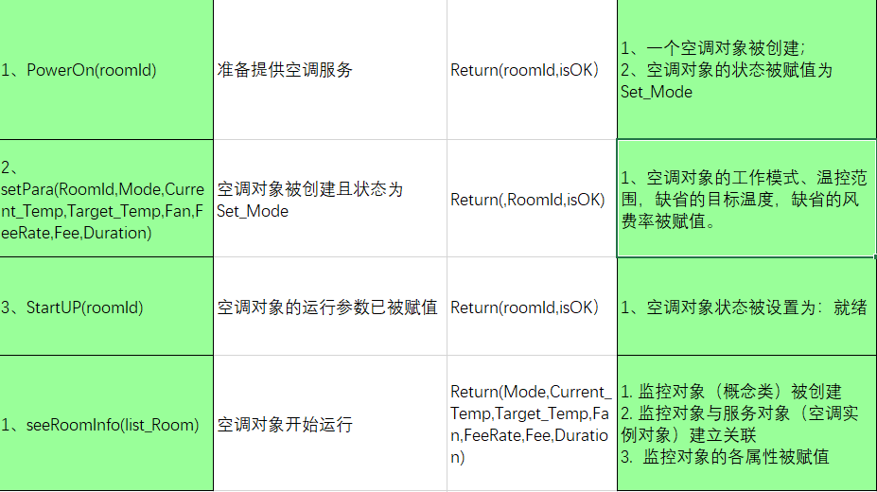

类说明;

|  |  |
| --- | --- |
| 类名称 | 说明 |
| Manager | 管理员 |
| ACController | 外观控制器 |
| AirConditon | 空调服务对象 |
| DBFacade | 持久化操作数据库 |
| RoomBean | 房间信息的持久化对象 |

管理员打开从控机电源

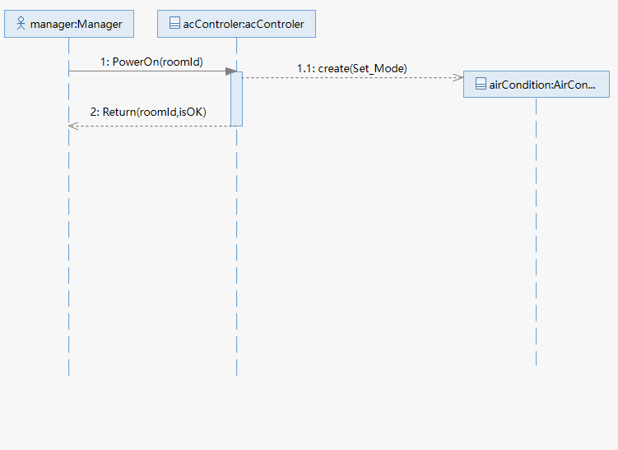

1. 管理员将打开空调的指令发给空调控制器（打开电源）

1.1. 空调控制器创建空调对象，完成空调对象初始化，状态设置为Set_Mode

2. PowerOn()完成

设置启动参数：

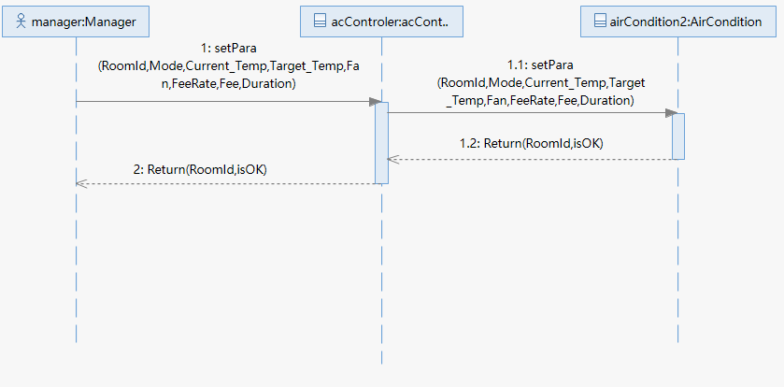

1. 管理员通过界面调用控制器，设置各项参数包含（模式，温度限制，目标温度，默认费率）
   1. 控制器将参数传给空调对象
   2. 空调对象参数设置完成
2. 参数设置完成

启动空调服务：

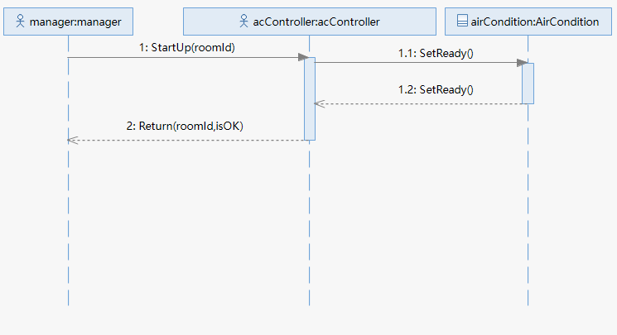

1. 管理员通过空调控制器启动空调服务
   1. 空调控制器设置对应的空调对象的状态属性为：就绪
   2. 空调对象状态设为就绪
2. 空调启动成功

监视空调：

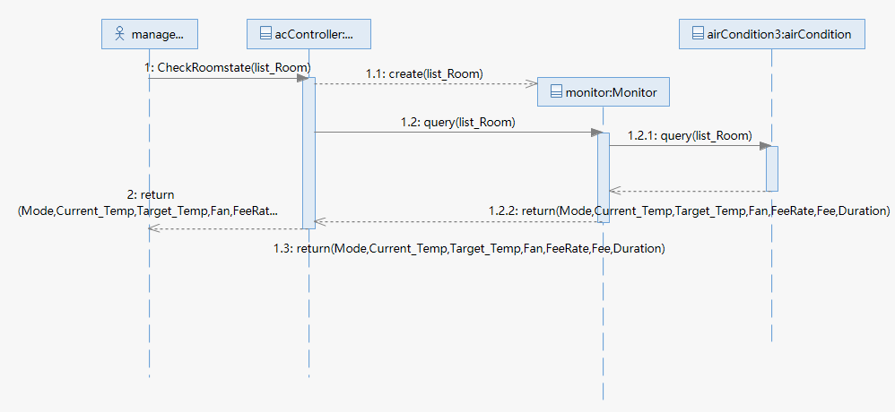

1. 管理员向contrller查询list_room房间信息
   1. Controller创建监视对象，并通过list_Room与多个空调对象建立关联
   2. Controller向监视对象查询当前运行参数
      1. 监视对象向空调对象查询当前运行参数
      2. 空调对象向监视对象返回当前运行参数
   3. 监视对象向Controller返回当前运行参数

2 监视空调操作完成